**Nome Grupo:** Controle de Manutenção de Frotas**/ Data:** 26/05/2023**/ Profª Denilce**

**PROTÓTIPO**

**Desktop:**

Mobile:

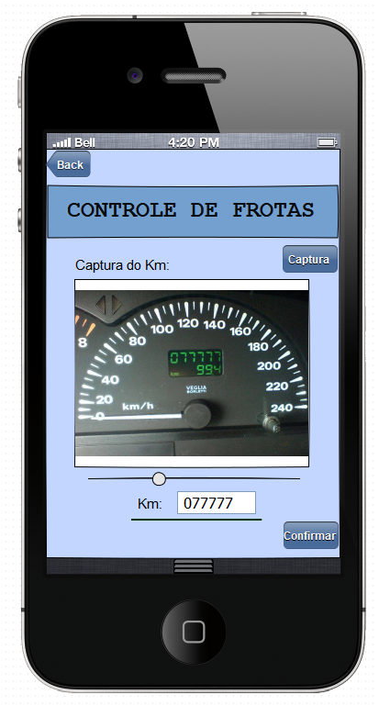

Figura 1 – Protótipo

Fonte: Autores